Методическая разработка
«Использование кластер- приема в обучении английскому языку на уровне основного общего образования»

Работу выполнила:
Капранова Лариса Александровна
учитель английского языка
МБОУ «Основная общеобразовательная школа № 8»
Анжеро-Судженского городского округа

Содержание
1. Введение …………………………………….3
2. Актуальность использования ТРКМЧП на уроках английского языка……………………..4
3. Прием кластера в структуре урока английского языка…………………….................................5
3.1 Прием кластера как способ графической организации материа
3.2 Виды кластеров
3.3 Возможности использования кластеров
3.4Преимущества использования кластера
4. Заключение ……………………………..…….11
Литература …………………………………...12
Приложения ………………………………...…13

Введение
Руководствуясь новыми государственными документами, на сегодняшний день в качестве важнейшей задачи иноязычного основного среднего образования выделяется формирование универсальных (метапредметных) учебных действий обеспечивающих обучающимся, осваивающим иностранный язык, умение учиться, способность к самостоятельной работе над языком, а, следовательно, и способность к саморазвитию и самосовершенствованию. Развитие личности обучающегося на основе универсальных учебных действий, познание и освоение мира составляют цель и основной результат образования.На каждом уроке мы не просто обучаем детей определенному предмету, но учим их учиться.
При изучении учебных предметов в основной школе обучающиеся совершенствуют приобретенные на первом уровне навыки работы с информацией и пополнят их. Они могут работать с текстами, преобразовывать и интерпретировать содержащуюся в них информацию, в том числе:
• систематизировать, сопоставлять, анализировать, обобщать и интерпретировать информацию, содержащуюся в готовых информационных объектах;
• выделять главную и избыточную информацию, выполнять смысловое свертывание выделенных фактов, мыслей; представлять информацию в сжатой словесной форме (в виде плана или тезисов) и в наглядно-символической форме (в виде таблиц, графических схем и диаграмм, карт понятий — концептуальных диаграмм, опорных конспектов);
• заполнять и дополнять таблицы, схемы, диаграммы, тексты.
Новые стандарты обозначили познавательные знаково-символические УУД. Знаково-символические универсальные действия обеспечивают конкретные способы преобразования учебного материала, представляют действия моделирования, выполняющие функции отображения учебного материала; выделения существенного; отрыва от конкретных ситуативных значений; формирования обобщенных знаний.

Актуальность использования технологии развития критического мышления на уроках английского языка
Технология «Развитие критического мышления» разработана в конце XX века в США (Чарльз Темпл, ДжинниСтил, КуртисМередит). В ней синтезированы идеи и методы технологий коллективных и групповых способов обучения, а также сотрудничества, развивающего обучения; она является общепедагогической, надпредметной. Технология РКМЧП представляет собой целостную систему, формирующую навыки работы с информацией в процессе чтения и письма. Она направлена на освоение базовых навыков открытого информационного пространства, развитие качеств гражданина открытого общества, включенного в межкультурное взаимодействие. Технология открыта для решения большого спектра проблем в образовательной сфере.
Критическое мышление – это один из видов интеллектуальной деятельности человека, который характеризуется высоким уровнем восприятия, понимания, объективности подхода к окружающему его информационному полю.Д. Халперн определяет критическое мышление в своей работе «Психология критического мышления» как направленное мышление, оно отличается взвешенностью, логичностью, и целенаправленностью, его отличает использование таких когнитивных навыков и стратегий, которые увеличивают вероятность получения желательного результата. Технология развития критического мышления средствами чтения и письма ставит перед собой такие задачи, как научить учащихся:
- владеть разнообразными способами интерпретации и оценки информационного сообщения;
- выделять в тексте противоречия и типы присутствующих в нем структур;
- эффективно использовать самые разнообразные ресурсы для получения необходимой информации.
Итак, в данной технологии, в отличие от традиционной, меняются роли педагогов и обучающихся. Ученики не сидят пассивно, слушая учителя, а становятся главными действующими лицами урока. Они думают и вспоминают про себя, делятся рассуждениями друг с другом, читают, пишут, обсуждают прочитанное. Роль учителя, в основном, координирующая.

Прием кластера как способ графической организации материала
В технологии РКМЧП много различных методов, способов, приемов, которые как раз и нацелены на то, чтобы научить детей получать знания, как на уроке иностранного языка, так и на других уроках. Одним из них является прием кластера. Это один из самых интересных и эффективных приемов.
Сluster (англ.)— «скопление», «пучок», «созвездие». Кластер- это ассоциативное поле слов, которое формируется при первом взгляде на тему и оформляется учащимися в виде схемы- опоры. Слово «кластер» пришло к нам от американских педагогов, которые считают, что, прежде, чем изучать что-то, надо сначала построить свою собственную модель на основе известных представлений, после чего по ходу приобретения новых сведений совершенствовать эту модель. Кластер – графический прием систематизации материала. Наши мысли располагаются в определенном порядке. Кластер— это способ графической организации материала, позволяющий сделать наглядными те мыслительные процессы, которые происходят при погружении в ту или иную тему, свободно и открыто думать по поводу какой- либо темы. Кластер предполагает: выделение смысловых единиц текста и графическое оформление их в виде схемы. Кластер является отражением нелинейной формы мышления, позволяет показать смысловые поля того или иного понятия. Иногда такой способ называют «наглядным мозговым штурмом».
Прием кластера близок по своей специфике опорному конспекту.
Опорный конспект — это система опорных сигналов в виде краткого условного конспекта, содержащее необходимую для долговременного запоминания учебную информацию (Приложение 1). Опорный сигнал — средства наглядности (символы, слоги, слова, цифры, числа, формулы, правила, графические изображения). Принципы, на которых строятся опорные сигналы, это неожиданность, экономность, ассоциация. Каждый из этих сигналов несет в себе обильную информацию и, самое главное, помогает восстановить — высветить! — ее содержание.
Основными требованиями к составлению опорного конспекта являются:
- Лаконичность (300–400 печатных знаков). Под печатным знаком понимается точка, цифра, стрелка, буква, но не слово, которое уже представляет собой опорный сигнал. В конспекте находит отражение лишь самое главное в этой теме, изложенное с помощью символов, схем, формул, ассоциаций.
- Структурность предполагает использование приема укрупнения дидактических единиц знания. Материал излагается цельными блоками (связками) и содержит 4 — 5 связок. Структура их расположения должна быть удобной и для запоминания, и для воспроизведения, и для проверки.
- Смысловой акцент (рамки, отделение одного блока от другого, оригинальное расположение символов).
- Унификация печатных знаков, то есть использование единой символики по одному предмету. Бывает удобно ввести определенные знаки-символы для обозначения ключевых или часто повторяющихся слов.
- Автономность обеспечивает возможность воспроизводить каждый блок в отдельности, мало затрагивая другие блоки. В то же время все блоки между собой связаны логически.
- Ассоциативность. При составлении опорного конспекта следует подбирать ключевые слова, предложения, ассоциации, схемы. Иногда удачный образ позволяет оживить в памяти рассказ по ассоциации;
- Доступность воспроизведения. Простота требует избегать вычурных шрифтов, сложных чертежей и оборотов речи. Буквенные обозначения сводятся до минимума.
- Цветовая наглядность и образность требует разнообразить опорные конспекты и блоки по форме, структуре, графическому исполнению, цвету, поскольку одинаковость очень затрудняет запоминание.
В педагогическом опыте наработано достаточно много видов и форм опорных сигналов. Среди них можно выделить: опорные сигналы-схемы, опорные сигналы-образы, опорные сигналы-чертежи, опорные сигналы-коды, опорные сигналы-символы. С их помощью сложные системы и процессы можно представить в виде графической модели (структурной схемы и блок-схемы).
Таковыми же свойствами, а также и требованиями к построению, обладает и кластер. По своей природе прием кластер генетически связан с приемом составления опорных конспектов. Однако сама схема работы при создании двух этих форм наглядности принципиально различна: если опорный конспект предоставляется учащемуся в готовом виде и требует заучивания наизусть, то кластер дает возможность свободно и открыто думать, создавать собственные структуры, доступные и «близкие» именно «творцу».
«Кластер — это графический систематизатор, который показывает несколько различных типов связей между объектами или явлениями. Кластер охватывает большее количество информации, чем при обычной письменной работе, помогает систематизировать информацию в виде заголовков смысловых блоков». Кластер является отражением нелинейной формы мышления. Иногда такой способ называют «наглядным мозговым штурмом».
Последовательность действий проста и логична:
1. Посередине чистого листа (классной доски) написать ключевое слово или предложение, которое является «сердцем» идеи, темы.
2. Вокруг написать слова или предложения, выражающие идеи, факты, образы, подходящие для данной темы. (Модель «планеты и ее спутники»)
3. По мере записи, появившиеся слова соединяются прямыми линиями с ключевым понятием. У каждого из «спутников» в свою очередь тоже появляются «спутники», устанавливаются новые логические связи.
В итоге получается структура, которая графически отображает наши размышления, определяет информационное поле данной теме. Система кластеров позволяет охватить достаточный объем информации. В дальнейшей работе, анализируя получившийся кластер как «поле идей», следует конкретизировать направления развития темы.
Делая какие-то записи, зарисовки для памяти, обучающиеся интуитивно распределяют их особым образом, компонуют по категориям. Кластер – графический прием систематизации материала.
Виды кластеров
Выделяют несколько наиболее популярных видов кластеров: «Фишбоун», «Планета и её спутники», «Корзина идей» и блок-схема. С кластером можно работать на любом этапе урока. Система кластеров позволяет охватить большой объем информации, помогает эффективнее закрепить и систематизировать её.
Наиболее популярным видом кластера на этапе изучения нового материала является «Фишбоун» («Рыбий скелет»). На листе бумаги или на доске формулируется основной вопрос, тезис или предмет, о котором предстоит вести речь. Это голова «рыбы». Затем выстраивается «скелет»:по просьбе учителя ребята в течение 1—2 минут фиксируют в тетради все, что им известно о предмете речи. Таким образом, составляем список идей, которые тем или иным способом должны быть озвучены. Далее учащимся предлагается на основании взаимного обмена знаниями, сведениями сделать определенные выводы о предмете речи или ответить на вопрос, поставленный буквально «во главу». Ответ или вывод является хвостом нашей «рыбы» (Приложение 2).
На этапе закрепления и систематизации изученного материала самой востребованной и продуктивной моделью кластера является кластер «Планета и ее спутники» (Приложение 3). Ею удобно воспользоваться также на этапе целеполагания, повторения изученного материала.
Последовательность действий при создании кластера проста и логична:
1) посередине чистого листа (классной доски) фиксируется ключевое слово или предложение, которое является «сердцем» темы;
2) вокруг записываются слова или предложения, выражающие идеи, факты, образы, понятия, подходящие для данной темы;
3) по мере записи появившиеся слова соединяются разного рода символами (прямыми линиями, векторами, арифметическими знаками) с ключевым понятием. У каждого из «спутников» в свою очередь тоже появляются «спутники», устанавливаются новые логические связи.
В итоге, получается структура, которая графически отображает наши размышления, определяет информационное поле данной темы.
В работе над кластерами учащемуся предоставляется абсолютная творческая свобода: он имеет возможность записывать все, что приходит на ум, дать волю воображению и интуиции. Важно продолжать работу, пока не кончится время или идеи не иссякнут, постараться построить как можно больше связей, не следовать по заранее определенному плану.
Данный методический прием позволяет учащимся увидеть собранную информацию в укрупненном виде. Структурирование высказанных идей выявляет противоречия, непроясненные моменты, которые и определяют направления дальнейшего поиска в ходе изучения новой информации.
Таким образом, кластер — это способ графической организации материала, позволяющий сделать наглядными те мыслительные процессы, которые происходят при погружении в ту или иную тему.
Прием «Корзина идей» это приём организации индивидуальной и групповой работы на начальной стадии урока, когда идет актуализация знаний и опыта. Этот прием позволяет выяснить все, что знают учащиеся по обсуждаемой теме урока. На доске прикрепляется значок корзины, в которую условно собирается то, что ученики знают об изучаемой теме.
Алгоритм работы:
1 этап – индивидуальная работа
Сначала дети работают самостоятельно. Им задается прямой вопрос о том, что известно ученикам по той или иной проблеме. Каждый ученик вспоминает и записывает в тетради все, что знает по той или иной проблеме (строго индивидуальная работа, продолжительность 1-2 минуты).
2 этап – групповая работа (обсуждение)
Затем происходит обмен информацией в парах или группах. Ученики делятся друг с другом известным знанием (групповая работа). Время на обсуждение не более 3 минут. Это обсуждение должно быть организованным, например, ученики должны выяснить, в чем совпали имеющиеся представления, по поводу чего возникли разногласия.
3 этап – обмен информацией.
Далее каждая группа по кругу называет какое-то одно сведение или факт,при этом, не повторяя ранее сказанного (составляется список идей).Все сведения кратко в виде тезисов записываются учителем в «корзинке» идей (без комментариев), даже если они ошибочны. В корзину идей можно «сбрасывать» факты, мнения, имена, проблемы, понятия, имеющие отношение к теме урока.
Возможности использования кластера
Универсальность кластера заключается в том, что с ним можно работать на доске (обычной и интерактивной), на компьютере, в презентации, в тетради; индивидуально, в парах, в группах.
Построить кластер не всегда быстро, но есть простой способ создания кластера с помощью сайтаhttps://bubbl.us/. Здесь обычный кластер можно сделать за несколько секунд. Есть и специальные компьютерные программы для составления кластеров Inspiration и Kidspiration , где можно найти не только какие-то формы для кластера, но о символы, помогающие сделать кластер более красочным и пойти дальше – составлять мыслительные карты (mindmap).
На уроках иностранного языка прием составления кластера допустимо использовать на разных этапах:
- при целеполагании,
- повторении пройденного материалав начале урока,
- при введении в новую тему;
- объяснении нового (особенно при самостоятельной работе с учебником),
- закреплении изученного материала, систематизации, обобщении,
- при работе с текстом;
- при сборе необходимого языкового материала;
- при осуществлении контроля.
Этот прием может быть применен на стадии вызова, когда мы систематизируем информацию, полученную до знакомства с основным источником (текстом) в виде вопросов или заголовков смысловых блоков
Этот прием имеет большой потенциал и на стадии рефлексии: исправление неверных предположений в предварительных кластерах, заполнение их на основе новой информации. Очень важным этапом является презентация новых кластеров. Кластеры по страноведению позволяют систематизировать лексику по теме, служат опорой для составления монологического высказывания по теме.
Преимущества использования кластера

Работая в режиме данной технологии, учитель престаёт быть главным источником информации, и, используя приёмы технологии, превращает обучение в совместный и интересный поиск. Создание кластера вносит в учебу элементы игры.помогает сделать урок более интересным, запоминающимся, ярким и понятным.

Развивает мозг, не даёт мыслить линейно.

Учит распределять рабочее время.

Способствует творческой и исследовательской работе.

Помогает обобщить изученный материал и найти связи между понятиями и идеями.

Способствует получению опыта работы в группе.

Даёт возможность учителю отслеживать понимание учащимися темы.

Для самих учащихся - это возможность обобщить и структурировать предметный материал и увидеть связи между идеями и понятиями.

Работа с кластером - письменная деятельность. Побуждает писать тех учащихся, кто этого не любит.

В групповой работе кластер служит неким каркасом для идей группы, что даёт возможность учащимся приобщиться к ассоциациям и взаимосвязям, которые каждый из них создаёт. Рождается групповой опыт, дающий доступ к дополнительной информации.

Ученику предоставляется возможность оценивать, анализировать информацию, что повышает эффективность её восприятия; повышает интерес к изучаемому материалу и к английскому языку в целом: умение мыслить, размышлять; работать в сотрудничестве (в группах, парах); повышает качество образования; развивается способность к индивидуальной самостоятельной деятельности, и самое главное для языка – помогает формировать коммуникативные навыки.

Учителю эта технология даёт возможность создать комфортную психологическую атмосферу открытости и сотрудничества; активизировать участников; удобно совмещать с другими технологиями; стать практиком, который умеет анализировать свою деятельность; делиться опытом.

Удовлетворение получает и учитель и ученик.

Заключение
Главная цель образования - развитие личности. ФГОС побуждает учителя планировать не только урок в целом, но и вариативную деятельность ребенка, в которой учителю в большей мере приходится следовать за ходом мысли ученика, так как главная составляющая не быть передатчиком знаний, а проектировать образовательную среду ученика, класса, учить ребёнка добывать знания, самосовершенствоваться, самореализовываться, что во много раз сложнее.Технология развития критического мышления дает возможность определять и ставить личные цели, поддерживать активность на уроке, вызывать продуктивную дискуссию, способствует тому, чтобы учащиеся сами могли формулировать и задавать вопросы, помогает выражать собственное мнение, поддерживает мотивацию к чтению, воспитывает уважительное отношение к чужому мнению.
Таким образом, рассмотрев один из приемов технологии критического мышления, который можно использовать на уроках английского языка, можно сделать выводы, что данная технология обучает учащихся:
- мыслить логично;
- выражать свои мысли логично и связно;
- оценивать и запоминать факты;
- формировать свою точку зрения;
- отстаивать свою точку зрения;
- уважительно относится к мнению других.
Технология критического мышления дает учителю большие возможности в развитии коммуникативной компетенции учащихся на уроке иностранного языка, как в основной, так и в начальной школе. Необходимо только адаптировать приемы данной технологии к возрастным особенностям учащихся. А прием кластер помогает сделать урок более интересным,запоминающимся, ярким и понятным.

Литература
- Бутенко А.В., Ходос Е.А.Критическое мышление: метод, теория, практика. Учеб.-метод. пособие. М.: Мирос, 2002. – 176 с.
- Гез Н.И., Ляховицкий М.В., Миролюбов А.А. и др. Методика обучения иностранным языкам в средней школе: учебник. - М.: Высш. шк., 2002.
- Загашев И.О., Заир-Бек С.И. Критическое мышление: технология развития.- СПб: Альянс-Дельта., 2003.- 284 с.
- Нечаева Е.Н. Технология критического мышления.-М.: Высш. шк., 2005.

Приложение 1.Примеры опорных конспектов
Schoolweek days in Britain. 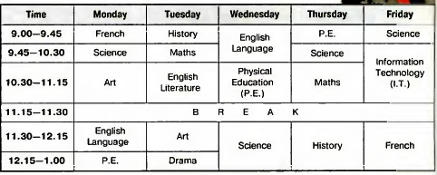

Spring in Russia.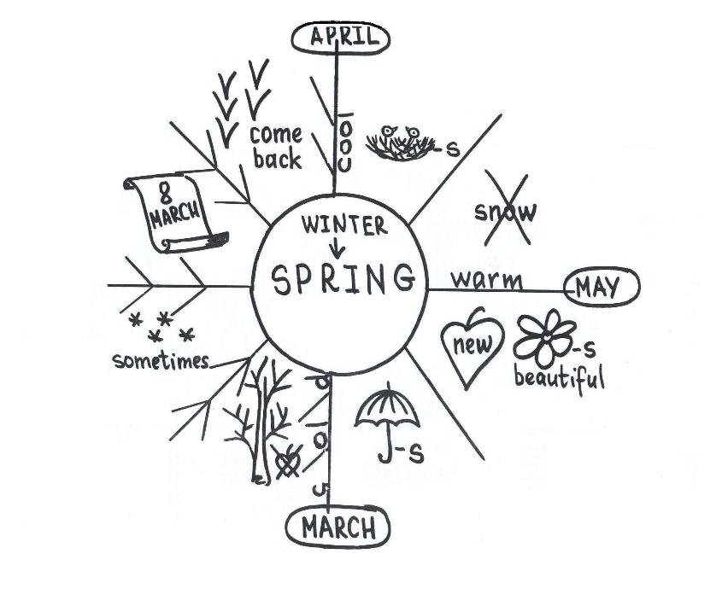

Приложение 2. Схемы «fishbone»

ЗА

Вывод
Проблема
Факты, аргументы

Причины

ПРОТИВ

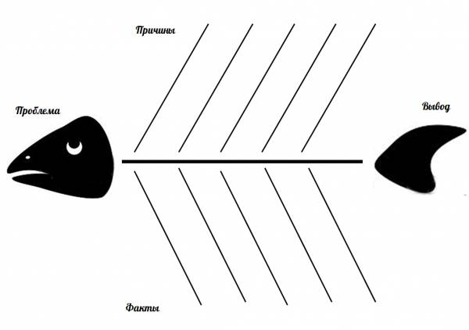

To be fit

to do sport to watch TV,
play computer games

to eat healthy food to eat fast food

to lead a healthy to drink alcohol, smoke
life style

toeat regularly to skip breakfast
Follow these rules

Приложение 3.
Ключевое слово
Категория 1
Категория 4
Категория 3
Категория 2

Schools in Britain.
bus
compulsory

elective
GCSE
subjects
transport
state
A-level
exams

Types of schools
Schools in Britain
private
Easter
holidays
primary
School year
summer
secondary
begins
terms
winter
ends

high
3
September
June

Animals.
mountains
Seas, oceans, rivers
forests
Zoo, nature parks
deserts
domestic animals
farm
Animals

wild animals
pets
animals

